Andrea Solís Moreno 1ºDAW
ENTREGABLE II.
Sistemas Informáticos.

Gestión de discos y cuotas

Crea las siguientes particiones usando el administrador de discos del sistema operativo y con Diskpart:

a.- Partición primaria, ntfs (de 10GB).
b.- Partición lógica, ntfs (de 10 GB).
c.- Partición lógica, ntfs (de 6 GB).
d.- Partición sin asignar (de 4 GB).

Las particiones primarias son aquellas que permiten al sistema operativo arrancar.
Las particiones lógicas sólo pueden crearse dentro de una partición extendida. Se verán en el Administrador de discos con un borde verde oscuro, tal y como se muestra en la siguiente imagen:

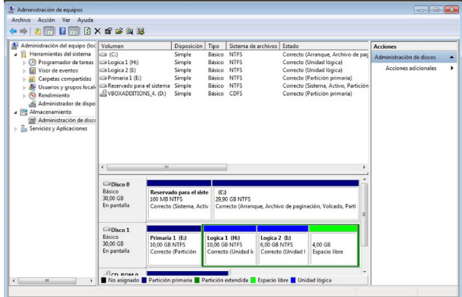

HAZ CAPTURAS DE PANTALLA DE TODO EL PROCESO.

- Con Diskpart: Abre una consola de comandos con permisos de administrador y utiliza los siguientes comandos para crear las particiones:
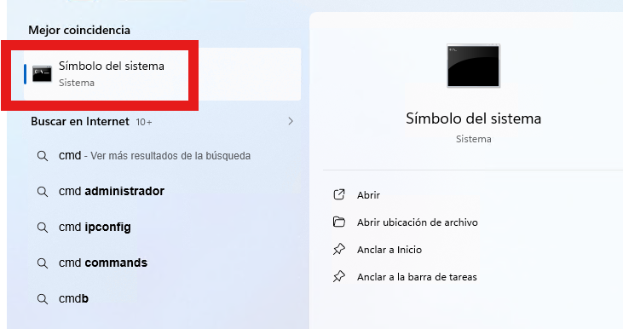
diskpart → inicia la herramienta
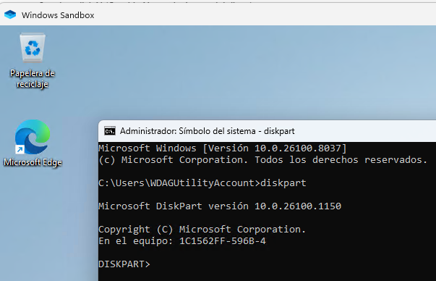
list disk - para identificar los discos disponibles.
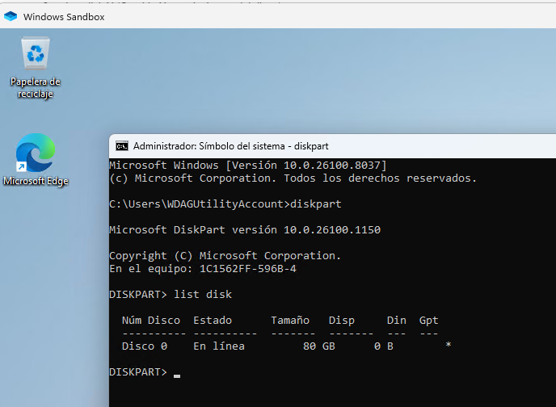
select disk X - siendo X el número de disco a gestionar.

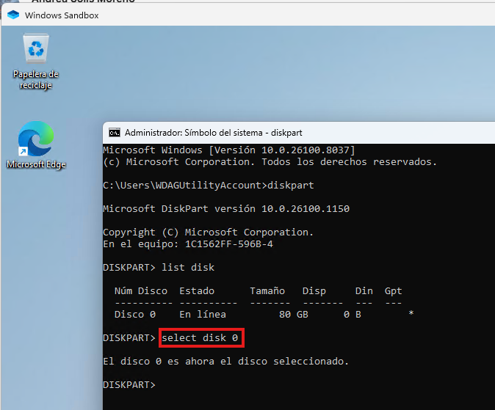
create partition primary size=XXXXX - crear una partición de un tamaño concreto.
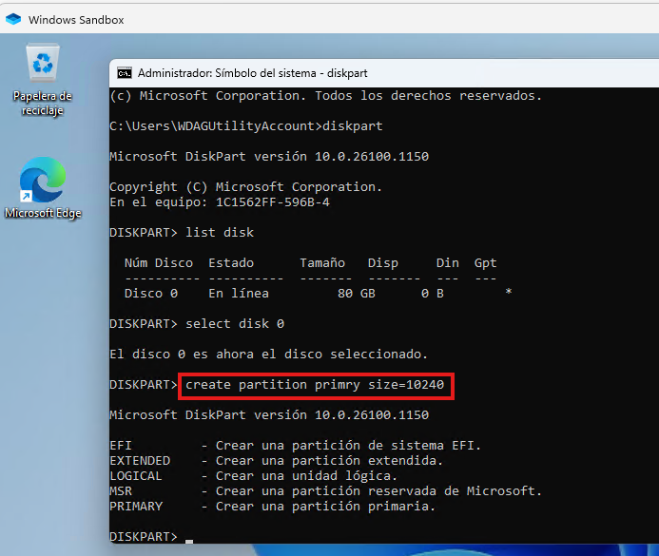
format fs=ntfs quick - formatear rápido una partición en formato ntfs.

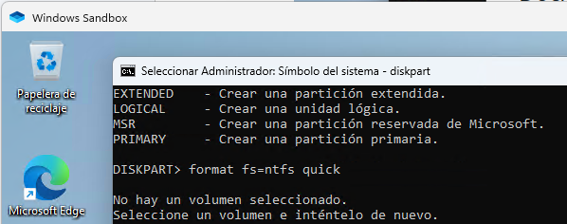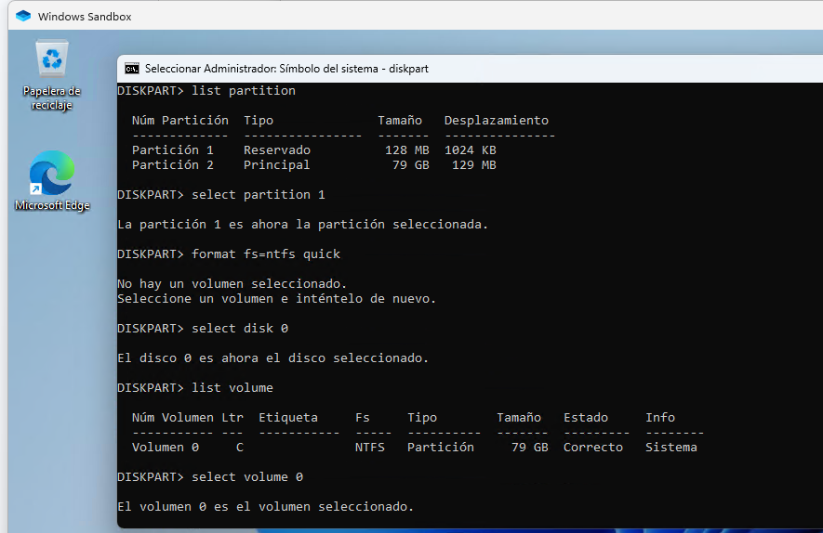
assign letter=X - asignar una letra a la unidad.
exit - salir
Para crear particiones lógicas primero se crea una partición extendida y dentro de ésta las particiones lógicas que queramos.
create partition extended size=20470
create partition logical size=10240
list partition
select partition X
assign letter=f
format fs=ntfs quick

- Con el Administrador de discos:
Crea las particiones y verifica el estado de éstas. Redimensiona las particiones cuando sea necesario.

- Gestión de Cuotas de Disco: En el Administrador de discos, habilita las cuotas de disco para un volumen:
Clic derecho sobre una partición > Propiedades > Configurar cuotas > Pestaña Cuotas > Habilitar el uso de cuotas de disco.
    - Configura un límite de espacio de 200MB para los usuarios.
    - Marca la opción de registrar eventos para monitorear el uso de la cuota.
    - Intenta copiar archivos hasta que se alcance el límite de cuota y verifica si el sistema genera una advertencia o error.
Verificación final:
    - Utiliza el Visor de eventos para revisar los registros relacionados con las cuotas y verificar si el sistema registró el evento cuando se alcanzó el límite de cuota.
    - Realiza una comprobación de todos los discos y particiones utilizando el Administrador de discos y verifica si las cuotas están activas y configuradas correctamente.

